出國報告（出國類別：考察）

海外僑民與當地社會的關係：
雅加達的初步考察

服務機關：國立中正大學政治學系
姓名職稱：林平 副教授
派赴國家：印尼
出國期間：2015.3.29—2015.4.5
報告日期：2015.4.30

摘要

筆者2014年8月起，執行一項科技部補助的研究計畫，因此需要前往雅加達進行田野調查。偶然的情況中得知，本校有相關經費可以協助政治系教師進行出國考察的相關活動。筆者是在3月29日至4月5日期間，透過雅加達臺北學校的協助，對雅加達臺灣人社群進行初步考察。筆者的初步發現是，如果東莞的臺灣人是「鳥籠裡的金絲雀」或「金魚缸中的小丑魚」，那麼雅加達的臺灣人與當地的互動更為薄弱，因為「鳥籠是懸在半空中的」或「金魚缸是放在睡蓮的葉子上」，擁有相當充裕的經濟資本與文化資本，相當符合O’Reilly等人所描述的生活風格移民。

目次

壹、緣起及目的---------------------------------------------------------------------------------------4

貳、過程-------------------------------------------------------------------------------------------------5

參、心得與建議---------------------------------------------------------------------------------------8

本文

- 緣起及目的

筆者2014年8月起，執行一項科技部補助的研究計畫（海外僑民與當地社會的關係：以東莞與雅加達的臺灣人為例，103-2410-H-194 -108 -MY3），因此需要前往雅加達進行田野調查。偶然的情況中得知，本校有相關經費可以協助政治系教師進行出國考察的相關活動。由於科技部的補助金額十分有限，本次便先以學校的經費進行相關考察。以下先概略介紹本次田野調查所附屬之科技部計畫緣起與目的。

1980年代末期起，由於臺灣投資環境改變以及週邊國家經濟發展的影響，不少傳統產業各紛紛「南向」或「西進」，前往東南亞或中國大陸投資，並帶動不少臺灣人遷移到當地。以「東南亞的臺灣人」或「中國大陸的臺灣人」為主題的研究，也在不同學術社群的努力下，分別有了良好的成果 ，更有出版品特別以「海外臺灣人」為主題，試圖勾勒出臺灣戰後的人口外移的圖象 。 這些不同的出版品顯示，不論遷移的方向是「南向」或「西進」，不論遷移的主體是「產業」或「人口」，臺灣戰後的產業與人口外移並不是一個「一步到位」或「從一而終」的過程，似乎是個「多點進行」、「交互影響」與「擺動前進」的圖象。「南向」與「西進」，既是同時發生，也是交互影響。這顯示我們不應受到「方法論上的國族主義」的限制，應該有一個多重田野點的比較研究，進一步瞭解這個圖象的變化。

然而另一方面，同樣是以「從臺灣移出」為主題的研究，從這些出版品所屬研究者的學科分佈位置發現，若以在臺灣的學者進行分類，至少可以分成「海外華人研究」社群、「東南亞臺商研究」社群與「中國大陸臺商研究」社群三類。其中第一類以人文（歷史地理）學科的學者為主，第二類與第三類以社會（人類學與社會學）類科的學者為主，這三個社群的成員雖有些許重疊，但也有清楚的分界，雖然同樣是以「從臺灣移出」為主題的研究，卻是不同的學術社群「兄弟登山，各自努力」，並未出現一個同時包含不同移出點（例如同時包含「南向」與「西進」）的比較研究。這種遷移現狀與研究現狀的落差，顯示臺灣當前的遷移（外移）研究有不少需要補充的地方。

因此，本計畫將以筆者過去從事「中國大陸臺商研究」的基礎上，以及參與不同學術社群討論的經驗上，選擇「南向」的雅加達與「西進」的東莞，並以兩地的「臺北學校/臺商學校」為基礎，進行「海外臺灣人」的比較研究。希望透過這個多點進行的比較研究來進一步瞭解前述圖象，進一步並對臺灣在亞太地區的發展提供建議。

- 過程

一、綜合過往的文獻討論與研究基礎，筆者得到幾項結論與提問。

（一）當主流的移民研究認為移民是「南向北(from Global South to Global North)」的移動，是發展落後地區的人們為了追求更好生活時，前往發展較為完善的地區的移動現象時，並沒有足夠的研究去關注為什麼一直都有一些進行相反方向的移動。臺灣與印尼及中國大陸兩地的發展落差，借此次出國考察，恰可進一步說明這樣的反向流動是如何可能發生的。

（二）過去關於北向南的優勢移民遷移研究大多發生在單一移出國與移入國之間的討論，很少將從同一國家移出，卻進入不同國家的遷移者進行比較。當中國大陸與印尼在宗教、語言及文化有一定的差距時，本文的受訪者在兩地的移居經驗正可以將既有的研究往前推進。

（三）當年「南向」政策的目標，就是希望透過鼓勵臺資企業到東南亞國家投資，拉近臺灣與東南亞國家的雙邊關係，降低臺商「西進」對兩岸關係可能帶來的政治風險。由於本文受訪者在中國與印尼兩地都有實際的工作及生活經驗，有些受訪者甚至與兩地中高階官員都有一定的互動。筆者想透過2015年的「亞投行創始會員國」事件，探討受訪者對於中、印、臺三邊關係的看法，進而回應當初對於「西進/南向」政治風險的評論。

- 考察單位介紹：臺北學校

臺北學校成立於1991年，是由代表處先成立基金會，再由基金會與當地臺商合資成立董事會，再設立學校。大體上與臺灣官方的重要聯繫都是透過代表處與基金會進行，與當地官方的重要聯繫則是透過董事會進行。雖然是「比照使領館」設置的學校，但是並非真的與美國學校一樣，屬於使領館學校。校內教師與職員大致上分成三類。第一類是從臺灣來的教師，教授主要科目與教學相關業務。第二類是本身為華人，曾在臺灣求學，甚至與臺灣人通婚的印尼人，教授次要科目，並且主要負責行政與後勤業務。第三類是印尼當地人，基本上不授課，僅負責一般事務（保全、司機、清潔等）。

- 考察經過

3月30日至4月4日期間，筆者基本上就是在臺北學校與該校教師進行非正式訪談，了解該校現況。臺北學校學生總數將近六百人，其中國中部（約五成）與高中部（約七成）大部分學生的父母親為中華民國國民（在臺灣地區設有戶籍），受臺資企業外派至在印尼，或自行在當地投資經商。這些學生有些是在印尼出生，或在幼年時期就跟隨父母到印尼，基本上都從臺北學校畢業後，會以「僑生」身分參加「僑考」，回臺灣就讀大學。

除了這些學生外，第二大宗的學生來源是印尼當地華人的子女。由於印尼在1965 -1997年期間禁止華校、華報與華社，所以大部分60歲以上的華人仍具備基本華語能力，而30-60歲之間的印尼華人卻不具備基本華語能力。印尼這十年來雖然開放學校開授華文課程，但是這些華文課程佔總課程比例相當低（大約每週2-4小時）只有臺北學校是唯一一個以華語為主要媒介的學校。不少印尼老華人便是在希望孫子孫女學華語的情形下，將子女送到臺北學校。由於臺北學校的幼兒園可以直升小學部，這連帶使幼兒園招生爆滿，需要抽籤才能入學。以下附圖為臺北學校中小學部。以及幼兒園場景。

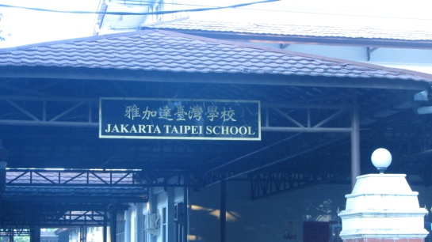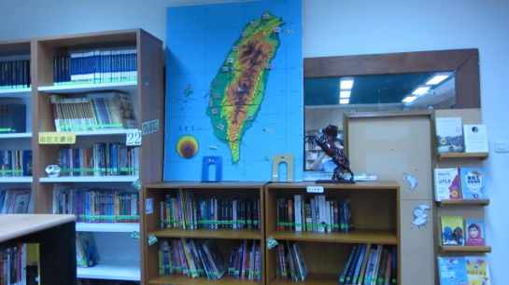
圖三: 臺北學校中小學部 圖四: 臺北學校幼兒園

這些華人的子女往往在就學前只會一些簡單華語，因此在校園中的一個奇特現象是，下課時會發現越是年幼的學生，越是以印尼文而非華文溝通。差不多要到了小學5-6年級時，學生才算具備基礎的華語程度。這些華人學生的父母與祖父母都具備印尼國籍，他們安排孫子孫女到臺北學校就讀，純粹只是為了「學華語」，並非為了「返臺升學」。他們對校內一般華人文化的活動（例如民俗音樂與舞蹈）並不排斥，但對校內若干強調政治意義的活動較為排斥。在這群家長的要求下，臺北學校的升旗典禮是同時放置中華民國與印尼國旗，唱印尼國歌（放音樂），以及搭配中華民國國旗歌來升旗。

除了臺北學校外，筆者透過若干私人網路的安排，訪談了數位在當地居住超過十年的臺商、臺幹以及婚姻移民，筆者得到的一個初步感受是，如果東莞的臺灣人是「鳥籠裡的金絲雀」或「金魚缸中的小丑魚」，那麼雅加達的臺灣人與當地的互動更為薄弱，因為「鳥籠是懸在半空中的」或「金魚缸是放在睡蓮的葉子上」。以下附圖五為某一受訪者家中的全家福油畫，圖六為該受訪者所屬家族經營的俱樂部。這兩張圖片顯現出該受訪者家庭擁有相當充裕的經濟資本與文化資本。

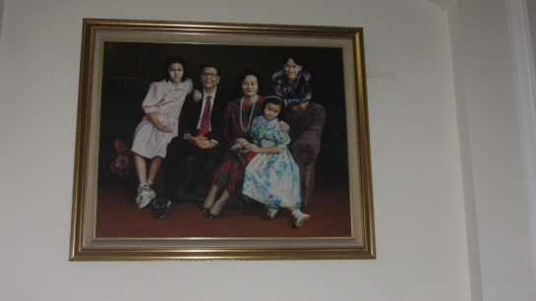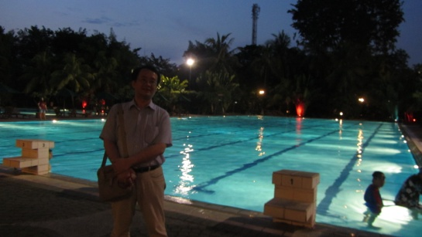
圖五: 全家福油畫 圖六: 家族經營的俱樂部

三、考察初步成果

如果與傳統的勞工移民或晚近的優勢移民相比，我們發現本文受訪者的經驗有若干值得關注的地方。首先，我們發現前往「臺灣人在印尼」雖然與官方論述的「產業外移」或「南向政策」有關，但關聯性更大的反而是個別受訪者在不同機緣下與當地華人（老華僑）或企業所建立的合作（或雇傭）關係，與臺印雙邊官方關係或歷史淵源影響不大。

- 心得及建議

總體而言，這次初步考察的收穫是相當豐富的。由於這次的考察，筆者進而衍伸出不少的訪談機會，得以拜訪資深僑領與當地媒體工作者。這些收穫都有助於筆者下一次（預計為2015年8月）的田野調查。且此次出國的初步考察已改寫為會議論文，將在2015年6月臺灣東南亞學會年會發表。讀者若有興趣，請自行連絡本人。

非常感謝中正大學提供經費支持，讓筆者順利進行初步考察，在此有兩項建議。第一個是希望學校未來能盡量提供相關經費，協助校內教師進行相關學術活動。第二個建議是，學校畢竟不是公務機關，老師們所熟悉的是寫研究論文，而非公務機關報告。如果各級主管機關質疑老師出國是否真是考察，還是旅遊，也許可以仿照科技部的模式，追蹤該次出國是否有相關論文發表，如果有相關的發表，鼓勵相關機關優先通過該教師日後申請案，而不是拘泥在字體、行距等等細項，這可能更貼近實際需求。

